角色规则

**设计目的**：

鼓励玩家进行不同的外形更换，发挥小鸡角色的动画特点

在更换角色时，保留玩家自身的技能和属性的成长

角色技能设计增加多样性以及可变性，增加玩法深度

**规则实现**：

玩家在初期拥有选择4个角色的权利，这4个角色将由小鸡进行不同的Cos形成，每个角色都将会拥有5个固定的初始技能，技能不能更换但可升级。玩家在游戏中可以收集到必杀技，必杀技数量较多，将有8个，玩家每次上场可携带2个，必杀技的动画表现方式为小鸡Cos不同英雄来进行表现。

**注意事项**：4个基础角色的外形将不会与必杀技中小鸡Cos的外形重叠，比如小鸡的必杀技为Cos 复仇者联盟，那么4个基础较的外形就会Cos比较写实的人物，以形成美术上的认知区别

**如何改变外形**：玩家通过游戏行为or商城购买获得不同的外形，给角色装备后将会获得不同的属性加成以及外形变化，同时初始技能的动画也会发生变化

**如何升级技能**：通过PVP结束后的抽卡获得对应技能卡，通过吃技能卡进行升级技能。

**策划需明确事项**：

* 每个角色的动作数量
* 4个基本角色的外形需求，以及技能所需要的动画表现（确定动画时间）
* 8个特殊技能的Cos方向，以及所需的动画表现（确定动画时间）
* 第一个上线版本的时装数量以及具体样式

交互规则

**交互规则**：

地图不支持同屏在线，玩家拥有自己的操作主界面，如下图所示：

以切磋，好友祝福，种招财树，组队副本，公会（设想）为基本的多人交互方式。减少多人间地图交互，增加多人的界面交互。

地图建筑 + 功能按钮 为主要的UI交互行为

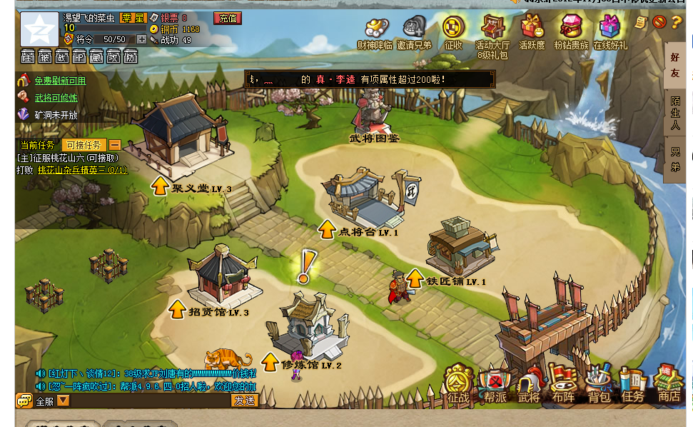

**策划需明确事项**：

* 需要放置在地图上的UI功能。
* 地图需要实现的其他功能（种植，随机事件）
* 主UI界面的功能按钮以及基本界面排布
* 好友交互的最基础方式（后续确立）

PVE表现

游戏内的PVE以推图+千层塔+多人组队副本为基本的表现形式，其中推图以一张地图代表一个较为独立的游戏剧情。在游戏设计初期只设计第一章的剧情表现，剧情表现形式以神仙道的剧情表现形式为基准。

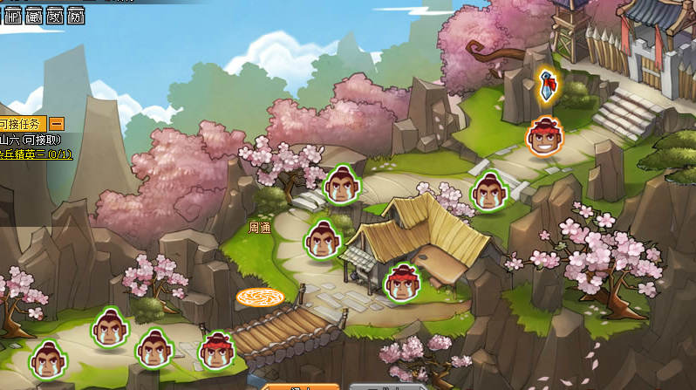

**策划需明确事项**：

* 剧情的大致框架，以及第一章剧情的具体剧情。
* 剧情需所要的角色数量，以及剧情的表现方式。
* 团队副本的大致数量，以及实现的基本方式，角色需求（后续）